PESQUISAS DE SATISFAÇÃO

Relatório Anual – 2025

No ano de 2023, visando atender aos dispositivos legais da Lei 13.460/2017 que dispõe sobre os Direitos dos Usuários dos Serviços Públicos, a Ouvidoria-Geral do Município implementou a Pesquisa de Satisfação dos serviços prestados pelo órgão.
A pesquisa de satisfação é realizada por meio do Google Forms. O link para participação é enviado ao usuário pelo e-mail cadastrado e, caso não possua, pelo WhatsApp informado no momento da abertura do processo. O objetivo é permitir que o usuário avalie, de forma voluntária, sua experiência com o atendimento prestado e o perfil do usuário que procura a Ouvidoria. O convite para a pesquisa é encaminhado no momento da conclusão do trâmite processual, junto à resposta final.
O volume de respostas recebidas foi de 858, o que equivale a cerca de 10,42% do total de manifestações registradas durante o ano. Apesar da queda na quantidade de respostas em relação à 2024, o quantitativo é considerando satisfatório por parte desta OGM, visto o caráter espontâneo da pesquisa. Seguem dados anuais:

Como você avalia a facilidade de acesso aos canais de atendimento da Ouvidoria Geral da Prefeitura de Londrina? | Quantidade de avaliações
Muito satisfeito | 263
Satisfeito | 286
Regular | 152
Insatisfeito | 48
Muito insatisfeito | 120
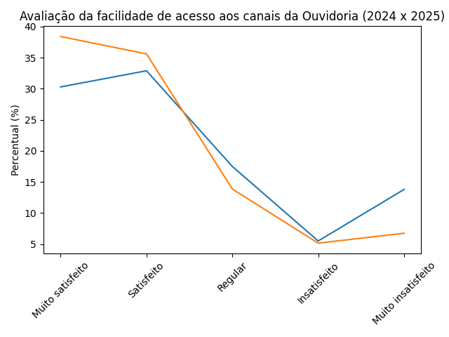

Como você avalia o tempo de espera para recebimento da resposta? | Quantidade de avaliações
Muito satisfeito | 254
Satisfeito | 297
Regular | 127
Insatisfeito | 65
Muito insatisfeito | 126

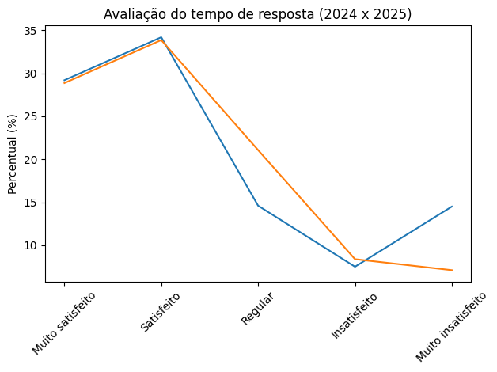
Como você avalia a resposta emitida pelo órgão responsável ao processo de Ouvidoria? | Quantidade de avaliações
Muito satisfeito | 218
Satisfeito | 264
Regular | 166
Insatisfeito | 85
Muito insatisfeito | 113

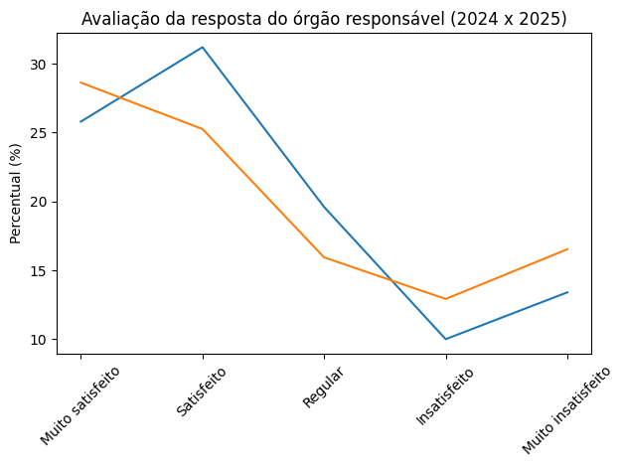

Os resultados da pesquisa de satisfação devem ser analisados à luz do crescimento do volume de manifestações tratadas pela Ouvidoria-Geral em 2025. Enquanto em 2024 foram registrados 6.705 processos, em 2025 esse número alcançou 8.177, representando aumento de aproximadamente 22% na demanda, contexto que deve ser considerado na interpretação dos indicadores de percepção dos usuários.
De forma geral, a leitura conjunta dos indicadores sugere que o principal impacto percebido do aumento da demanda concentrou-se na experiência de acesso aos canais, enquanto os indicadores relacionados ao tempo de resposta e à qualidade das respostas apresentaram maior resiliência. Esse comportamento reforça que os principais desafios percebidos pelos usuários parecem estar mais relacionados à porta de entrada do sistema do que ao tratamento final das manifestações.
Nesse sentido, os resultados da pesquisa de satisfação, analisados em perspectiva com o aumento de 22% da demanda, indicam não apenas oportunidades de melhoria, mas também capacidade institucional de manutenção dos níveis de resposta e percepção do usuário em dimensões centrais do serviço.

